Соглашение № ________________ о передаче прав и обязанностей
по Договору № 4-ЦД-12-2-2-78/06-10/ММ от «__» ___________ 201__ года

г. Москва ________________2024 года

Гражданин Российской Федерации: _____________________________________, ________________года рождения, место рождения: ________________, пол ________________, паспорт ________________ выдан ________________ года, код подразделения ________________, зарегистрирован по адресу: ________________, ИНН ________________, СНИЛС ________________, именуемый в дальнейшем «Участник долевого строительства», с одной стороны, и
Гражданин Российской Федерации: _____________________________________, ________________года рождения, место рождения: ________________, пол ________________, паспорт ________________ выдан ________________ года, код подразделения ________________, зарегистрирован по адресу: ________________, ИНН ________________, СНИЛС ________________, именуемый в дальнейшем «Новый Участник долевого строительства», с другой стороны, далее совместно по тексту «Стороны»,
заключили настоящее Соглашение о нижеследующем:
1. В соответствии с условиями настоящего Соглашения Участник долевого строительства передает Новому Участнику долевого строительства все права и обязанности, возникшие на основании Договора № 4-ЦД-12-2-2-78/06-10/ММ от «06» октября 2012 года (далее по тексту - Договор), о регистрации которого в Едином государственном реестре недвижимости ________________ г. сделана запись о регистрации № ________________, или в связи с Договором, в отношении следующего Объекта долевого строительства:
Нежилое помещение (машиноместо), а именно: обозначенное как Нежилое помещение (машиноместо) № 78 в п.3.1. Договора участия в долевом строительстве № 4-ЦД-12-2-2-78/06-10/ММ от «06» октября 2012 года, зарегистрированного в Управлении Федеральной службы государственной регистрации, кадастра и картографии по Москве за № 77-77/05/019/2013-89 от «17» января 2013 года, расположенное в Жилом доме и имеющее следующие характеристики по проекту:
- условный номер (индекс) – 78 (Семьдесят восемь);
- номер ПО – 2 (Два);
- корпус – 12 (Двенадцать);
- этаж – -2 (Минус второй);
- общая площадь – 21,80 (Двадцать одна целая восемьдесят сотых) кв.м.
расположенное по адресу: Российская Федерация, г. Москва, ЮАО, 6-я Радиальная ул, вл. 7, корп. 12, (далее - Объект долевого строительства), на вновь образованном земельном участке кадастровый № 77:05:0010002:7510 (вписать номер вновь образованного земельного участка) в результате его выдела из земельного участка с кадастровым №: 77:05: 0010002:3 / 77:05: 0010002:4 (выбрать участок на котором зарегистрирован ДДУ).
а также иные права и обязанности (в том числе будущие), предусмотренные Договором и связанные с приобретением Новым Участником долевого строительства права на Объект долевого строительства.
  - Новый участник долевого строительства уведомлен, что действительная стоимость Объекта долевого строительства определяется Договором и составляет _____________ (______________________) рублей 00 копеек, которая отражается в Реестре требований участников строительства.
1.2. Стороны настоящего соглашения подтверждают, что располагают полной и достоверной информацией о действительной стоимости Объекта долевого строительства, а также о том, что Объект долевого строительства подлежит передаче Участнику долевого строительства в качестве исполнения Акционерным обществом «Мосотделстрой №1» обязательств по передаче жилых помещений, машино-мест и нежилых помещений участникам строительства, полученных в качестве перевода долга Застройщика на Приобретателя на основании судебного решения (определения арбитражного суда о передаче приобретателю земельного участка с находящимися на нем неотделимыми улучшениями и обязательств застройщика) и договора передачи имущества и обязательств Застройщика (ст. 201.15-1, 201.15-2 Федерального закона от 26.10.2002 №127-ФЗ «О несостоятельности (банкротстве)»), при этом передача прав и обязательств по Договору (передача Договора, замена стороны Договора) законодательством РФ или судебным решением не предусмотрена и не производится.
2. Стороны оценивают уступаемые по Договору права и обязанности, касающиеся Объекта долевого строительства (цена уступки), в сумме ________ (________________________) рублей 00 копеек. Цена уступки является твердой и не подлежит изменению.
3. На момент подписания настоящего Соглашения денежные обязательства Участника долевого строительства перед Застройщиком, установленные Договором в отношении Объекта долевого строительства, исполнены Участником долевого строительства в полном объеме.
4. Новый Участник долевого строительства обязуется уплатить Участнику долевого строительства цену уступки в следующем порядке (данное обстоятельство обременением не считать):
4.1. Денежные средства в размере ________ (________________________) рублей 00 копеек передаются Новым Участником долевого строительства не позднее 5 (Пяти) рабочих дней с даты государственной регистрации настоящего Договора.
4.2. Денежные средства в размере ________ (________________________) рублей 00 копеек передаются Новым Участником долевого строительства в срок до «__» _______________ 201_г.
4.3. Денежные средства в размере ________ (________________________) рублей 00 копеек передаются Новым Участником долевого строительства в срок до «__» _______________ 201_г.
Пункты 4.1.-4.3. формулируются в соответствии с договоренностями Участника долевого строительства и Нового участника долевого строительства по порядку платежей, оплата может быть единовременной или в рассрочку, но только после регистрации настоящего Договора в ЕГРН.
5. Новый Участник долевого строительства обязуется уплатить Участнику долевого строительства цену уступки посредством перечисления денежных средств по следующим реквизитам:
Банк получателя ________________________
ИНН ________________________, КПП ________________________
К/с ________________________, БИК ________________________
Получатель: ________________________
Текущий счет ________________________
ИЛИ (при передаче наличных денежных средств):
Новый Участник долевого строительства обязуется уплатить Участнику долевого строительства цену уступки посредством передачи наличных денежных средств по акту приема-передачи.
6. Участник долевого строительства гарантирует Новому Участнику долевого строительства действительность передаваемых по настоящему Соглашению прав требования в отношении Объекта долевого строительства.
7. Права и обязанности Участника долевого строительства в отношении Объекта долевого строительства переходят к Новому Участнику долевого строительства в том объеме и на тех условиях, которые существуют к моменту перехода указанных прав и обязанностей.
Участник долевого строительства обязуется при подписании настоящего Соглашения передать Новому Участнику долевого строительства имеющиеся у него документы, удостоверяющие права требования и установленные для Участника долевого строительства обязанности. При этом Участник долевого строительства и Новый Участник долевого строительства подтверждают, что передача документов, удостоверяющих права требования и установленные для Участника долевого строительства обязанности, является надлежащим исполнением обязанности по передаче документов, удостоверяющих право (требование), и сообщению сведений, имеющих значение для осуществления этого права (требования).
8. Все споры, возникшие из настоящего Соглашения или в связи с ним, разрешаются Сторонами путем переговоров. В случае не достижения согласованного решения по спорным вопросам они передаются на разрешение в судебном порядке согласно установленной законодательством РФ подведомственности и подсудности. Отношения сторон регламентируются действующим законодательством Российской Федерации.
9. Настоящее Соглашение считается заключённым с момента его государственной регистрации в органе, осуществляющем государственную регистрацию прав на недвижимое имущество и сделок с ним.
Участник долевого строительства и Новый Участник долевого строительства обязаны в течение 3 (трех) рабочих дней с момента подписания настоящего Соглашения осуществить необходимые действия по его государственной регистрации в органе, осуществляющем государственную регистрацию прав на недвижимое имущество и сделок с ним.
10. Новый Участник долевого строительства обязуется нести все расходы, связанные с государственной регистрацией настоящего Соглашения, а также с оформлением Объекта долевого строительства в свою собственность.
11. Новый Участник долевого строительства обязуется выполнять требования Федерального Закона от 30.12.2004 №214-ФЗ «Об участии в долевом строительстве многоквартирных домов и иных объектов недвижимости и о внесении изменений в некоторые законодательные акты Российской Федерации» в части касающейся порядка передачи Объекта долевого строительства.
12. Настоящее Соглашение вступает в силу с момента его государственной регистрации в органе, осуществляющем регистрацию прав на недвижимое имущество и сделок с ним, и действует до исполнения Сторонами обязательств по нему.
13. Настоящее Соглашение составлено в трех подлинных экземплярах, имеющих одинаковую юридическую силу, один для АО «Мосотделстрой №1», по одному для Участника долевого строительства и Нового Участника долевого строительства.
14. К настоящему Соглашению имеются Приложения, составляющие его неотъемлемую часть:
- Приложение №1 - Описание Объекта долевого строительства.
Участник долевого строительства: | Новый Участник долевого строительства:
_______________________ ___________________  Телефоны: _______________________ | ________________________ ___________________  Телефоны: _______________________

Приложение №1
к Соглашению № ____________ от ___________года о передаче прав и обязанностей
по Договору № ____________ от ___________год

Описание Объекта долевого строительства
с указанием местоположения на плане объекта строительства - многоквартирного жилого дома со встроенными нежилыми помещениями, подземным паркингом, расположенного по адресу: Российская Федерация, г. Москва, ЮАО, 6-я Радиальная ул, вл.7, корп .12

1. Объект долевого строительства имеет следующие характеристики:
расположен в многоквартирном жилом доме со встроенными нежилыми помещениями, подземным паркингом по адресу: Российская Федерация, г. Москва, ЮАО, 6-я Радиальная ул, вл. 7, корп. 12:
- условный номер (индекс) – 78 (Семьдесят восемь);
- номер ПО – 2 (Два);
- корпус – 12 (Двенадцать);
- этаж – -2 (Минус второй);
- общая площадь – 21,80 (Двадцать одна целая восемьдесят сотых) кв.м.

- План Нежилого помещения (машиноместа) с расположением на этаже из Договора
ОБРАЗЕЦ

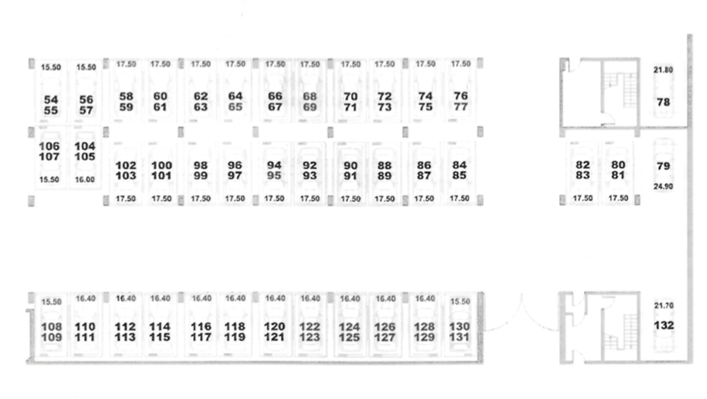

Участник долевого строительства: | Новый Участник долевого строительства:
___________________ _____________ | __________________ _____________

